
述职述廉：________
乡镇卫生院副院长的述职报告
姓名：______________________
单位：______________________
日期：______年_____月_____日
第 1 页 共 6 页


乡镇卫生院副院长的述职报告
各位领导、各位同事：
我有幸在 xx 年底被提拔并担任某某镇卫生院副院长，根据医院的
需要及安排，具体负责业务相关事务（其中包括医疗、护理、药品、新
农合工作）。一年来，在院长的督促与帮助下，在各位同事的支持和配
合下，并在各同事的关心和理解下，我才能顺利的一路走来。现将一年
来工作、学习情况汇报如下：
一、xx 年工作回顾
1、加强学习，提高自身素质，确保卫生院发展。
对我来说，管理是一个全新的领域，需要从头学起。所以，近一年
来，我认真履行岗位职责，爱岗敬业，克已奉公，全身心投入到医疗管
理实践中。坚持把学习当成提高素质的阶梯，努力做到思想观念不落伍。
身为一名副职，如何抓好分管工作，履行好自己的职责，是我经常思考
的问题。时代在发展，社会在进步，不学习是不行的，特别是领导干部，
学而知不足。真正要当一个好助手，是必须要努力学习，这样才能深刻
领会领导的管理思路和意图，才能更好的贯彻执行各项工作。
其次，党性原则是一面镜子，自从从入党积极分子到预备党员，再
到 xx 年转为正式党员。这个过程中，我更加时时刻刻想到自己的身份，
珍重自己的言行、人格和名誉。凡是要求别人做到的，自己带头做到；
凡是要求别人不做的，自己坚决不做。牢记全心全意为人民服务的宗旨。
积极配合院长开展工作，切实履行自己工作职责。在实际工作中，努力
做到“向上一级想事，向下一级做事”，工作上多通气，决策上多商量。
坚持以勤为本，以廉砺志，以善修身，勇于接受组织和群众的监督。
第 2 页 共 6 页

在院长的带领下，在各位同事的共同努力下，卫生院的业务总收入
由 xx 年的 220 万到今年元月至十月已达到 200 万，预计 xx 年将达到 240
万。同比于去年上升 10%点左右。
2、高度重视医疗安全，加强医疗质量管理。
医疗卫生工作中最重要的还是医疗质量与医疗安全。为了提高医疗
质量，保障医疗安全，在院长的指导下，主要做了以下几方面的工作。
①.组织医务人员认真学习《医疗事故处理条例》及《民法》中的
有关规定。学习《执业医师法》、《护士管理办法》、《医疗机构病历管理
规定》及《乡镇卫生院医疗文书书写规范》，以及《侵权责任法》中的
医疗损害责任。着力增强医务人员的法律意识。
②.在实际中，严格在执业范围内开展业务，严格各项规章制度和
技术操作规程。本着“一切以病人为中心”，“一切为了病人的健康服
务”的理念，重点落实“十三项核心制度”和“九项公共卫生服务”，
使卫生院的各项制度的落实向规范化方面进行。并从行为、语言、服务
态度等方面作了防范纠纷，改善医患关系的相关交流和宣教。完善了卫
生院医疗纠纷防范预案，加强医疗缺陷管理。确保医疗安全。
③.加强病历、处方管理。在院长的督促和指导下，成立了病案室，
统一病历归档、登记管理。为病历的建立、书写、质控、存档都有章可
循。保证诊疗、护理的规范性，保障医疗安全。尤其对门诊处方的规范
书写有了更高的要求。发现问题及时反馈，我将亲自督促处方医师限期
改正，并复查整改情况。同时号召全院医护人员严把病历质量关，严格
执行“十三项核心制度”。
④.强化“三基”，提高医务人员的整体素质。在强化“三基”的
问题上，我们重点抓因此，在学风、学习的方法、以及在以考促学上做
第 3 页 共 6 页

文章，全院不定期召开相关业务交流、病例分析与讨论，并派送合适人
员进修、培训。针对我院实际情况，今后将侧重医学继续再教育问题。
至于在以考促学上，注重考试的实用性，强化“三基”训练，对全院医
护人员每季度至少举行“三基”考试一次，以达到促进学习的作用。
乡镇卫生院副院长述职报告
各位领导、同道们：
大家好！xx 年我院齐心协力，阔步前进，在科学发展观重要思想
指导下，在各级党委、政府的关怀下，带领全院职工稳步实赠医药卫生
体质改革及医疗卫生各项方针、政策，结合我院发展实际，明确目标，
坚持把公共卫生服务，实施国家基本用药目录，努力寻求社会效益，维
护群众利益，构建 xx 医患关系。进步竞争实力，提升卫生院形象，团
结拼搏，扎扎实实地推动卫生院物质文明、精神文明调和发展；我们主
要抓了以下几个方面工作：
一、加强精神文明和行风建设。在全院积极深进地展开创新标准化
卫生院活动，公然向社会做出服务承诺，并强化优良服务，进步医疗质
量，规范医疗行为。通过此次活动的展开，职工精神面貌大有转变，服
务意识得到加强，建立了卫生院良好形象。
二、建章立制。制定建立健全相干制度。使各种歪风得到了改正，
卫生院各项工作步进良性循环的轨道。如：儿保、妇保、公共卫生项目
等。
第 4 页 共 6 页

三、心系群众，用行动赢得群众理解和支持从我做起，本事心细致
的做好工作，我们严格执行国家物价政策，卫生院药费依照国家基本药
物目录实行了百分百零差价收费，尊重并自觉的维护病人的知情权、选
择权、和隐私权等正当权益。主动改进工作，妥善处理医患关系，减少
了医患纠纷的发生，构建了 xx 的医患关系。弄好公共卫生服务，加大
健康教育宣传力度，进步全民的健康保健意识，是现阶段医院工作的重
中之重，我们建立了标准化的健康教育室，定期定时发放科普材料，并
对健康行为构成率、卫生知识知晓率进行调查。我们对xx 镇 60 岁以上
老人逐渐进行健康体检，为全乡居民逐渐建立了健康档案，对高血压、
糖尿病、慢性病，精神病等病例进行了专案管理，儿童计划免疫建卡率
100%；预防接种率 100%，07 岁儿童系统管理%，孕产妇管理率%，传染
病报告率 100%。通过以上举措，推动了基本公共卫生服务，使人民群众
意想到 xx 镇卫生院是真正为民医院，卫生院建设的好坏政府和广大群
众的支持是分不开的。在行将过往的一年，xx 镇卫生院卫生改革取得了
较好的成绩，是上级政府及卫生局正确领导的结果，是人民群众积极参
与的结果。但我们的工作还有很多的不足和困难，由于我们基层卫生服
务能力相对薄弱，有些公共卫生服务项目还没有具体到位，医德医风建
设仍需进一步加强。这些困难我们在今后的工作中认真加以克制和解
决。新的一年我们继续以医药卫生体制改革为重点，努力进步公共卫生
服务水平，加强防保建设，全面展开规范化疾病预防控制服务，继续加
强医疗安全和质量管理，加强规范妇幼保健工作，强化综合绩效管理，
确保单位卫生工作安全稳定，在卫生局同一正确的领导下，塑造卫生行
业新形象。
第 5 页 共 6 页

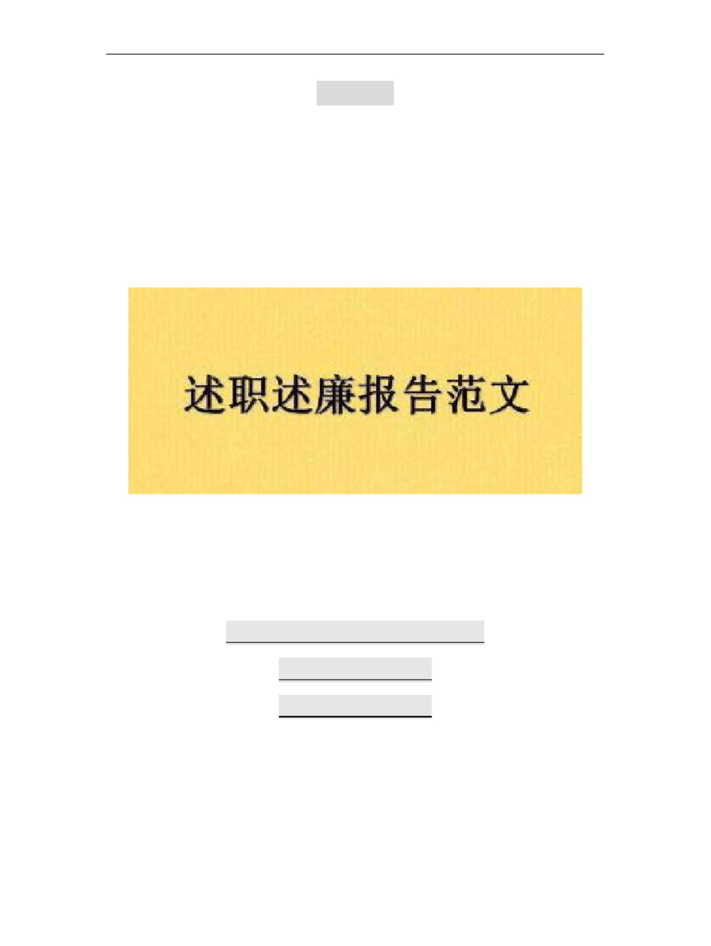
述职述廉
本文至此结束，感谢您的浏览 !
（资料仅供参考）
下载修改即可使用
第 6 页 共 6 页

